1. tipografias: IvyEpic Variable

2, texto Alejandra reemplazar por:
Ingeniera Agrónoma y Máster en Producción Animal. Docente en la Facultad de Ciencias Agrarias de la UNMDP e investigadora. Con sólida experiencia en el estudio de la producción y manejo del pasto, y en el desarrollo de tecnología aplicada de triple impacto en sistemas ganaderos pastoriles

3. texto Juan reeemplazar por:
Dr. en Cs. Agrarias, profesor e investigador en producción animal. Especialista en el desarrollo de tecnologías y prácticas de alto valor productivo ambiental que incluyan el manejo de la nutrición animal y del pastoreo para la producción sustentable de carne y leche de los sistemas ganaderos de base pastoril.

4. Pasturómetro electrónico….con acento en la o

5. reemplazar texto
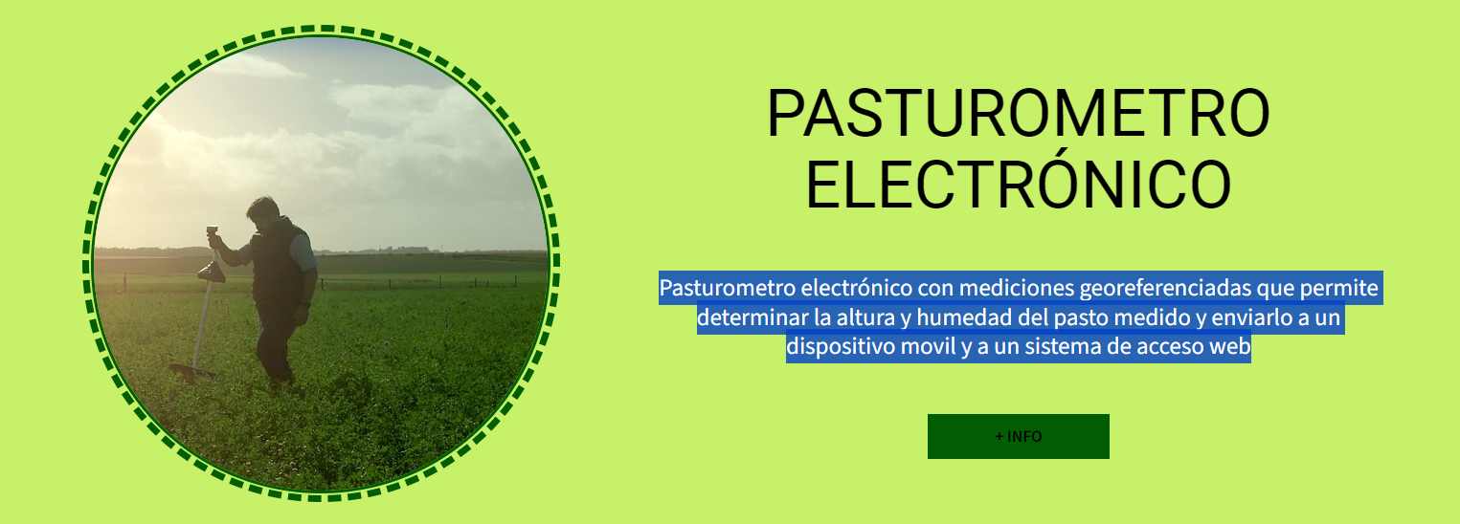

Pasturómetro electrónico con mediciones georeferenciadas que mediante sensores permite determinar la altura comprimida del pasto y enviarlo a un dispositivo movil. La información se encuentra almacenada en un sistema de acceso web, el cual permite disponer de información para la toma de decisiones.

6. sacar la s de permites
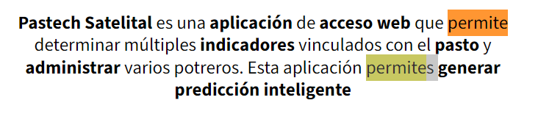

7. reemplazar texto
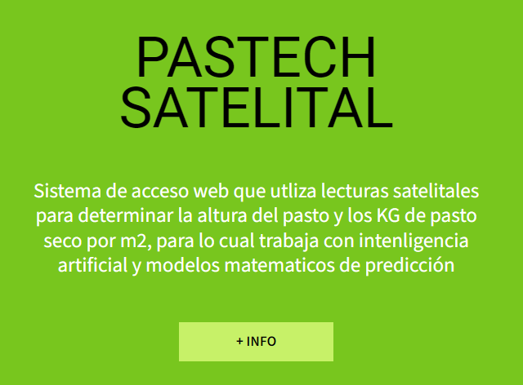

Pastech Satelital es una herramienta que mediante la lectura de imágenes satelitales, te permite calcular los KG de pasto seco que dispone tu potrero y mediante la utilización de inteligencia artificial y modelos matemáticos de simulación permite predecir el crecimiento del pasto.

8. botonera: queremos resaltar la opcion Pastech Satelital, de la misma forma del ejemplo que te paso

ejemplo
9. subscripcion: faltan los acentos (atención, predicción, notificación, históricos).

10. reemplazar texto:
Mediciones automáticas y remotas de stock de pasto con satélites e inteligencia artificial

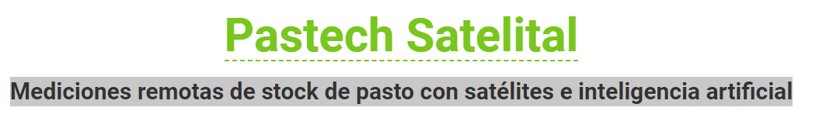

11. agregar subtitulo...idem opción Pastech Satelital



12. sacar la opcion servicios del menu y del pie de pagina
13. ergonomico se repite dos veces
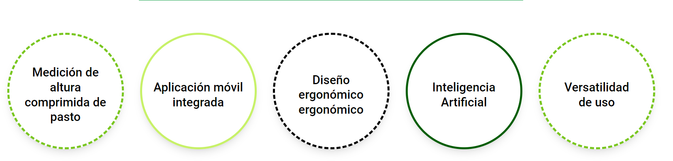

14.

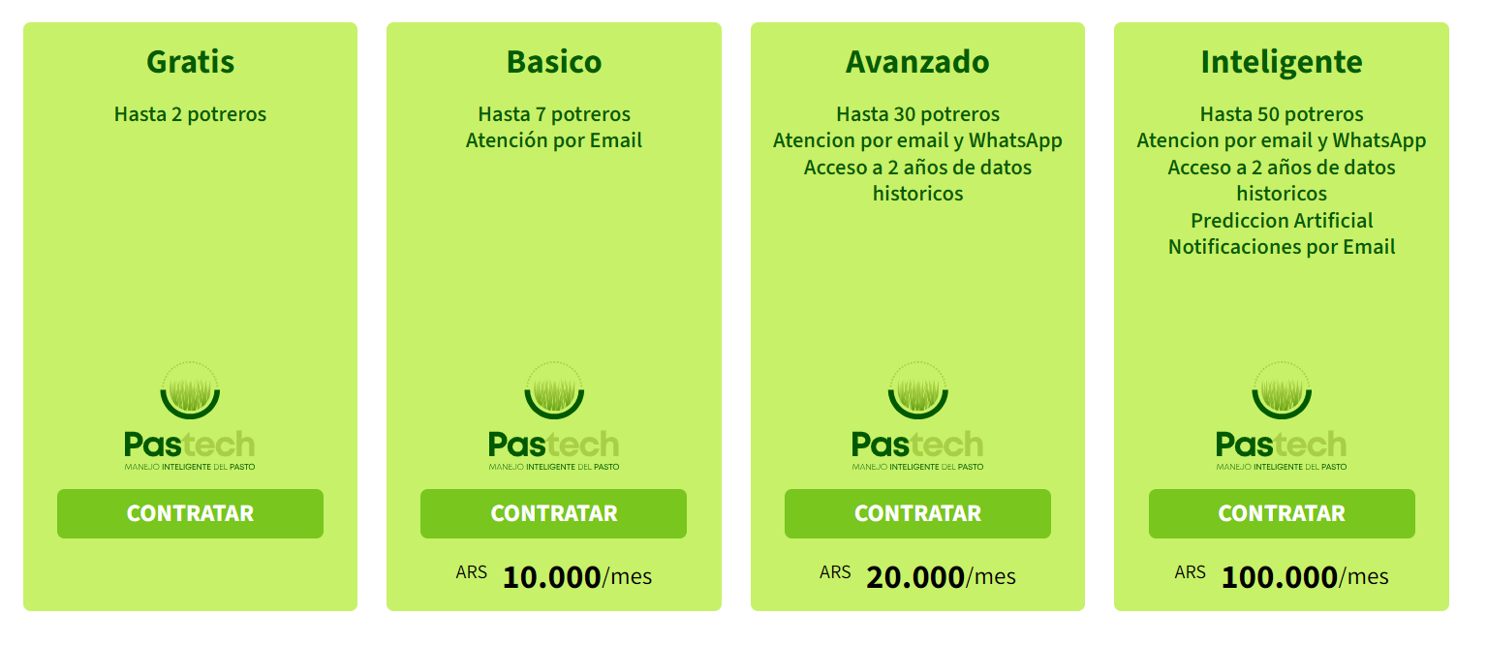
Gratis.
- Suministro de datos de disponibilidad forrajera.
- Hasta 2 potreros.

Básico.
- Suministro de datos de disponibilidad forrajera.
- Hasta 7 potreros.
- Asistencia mediante correo electrónico.

En avanzado y inteligente agregar opcion:
- Suministro de datos de disponibilidad forrajera.

15. la img del celu se superpone
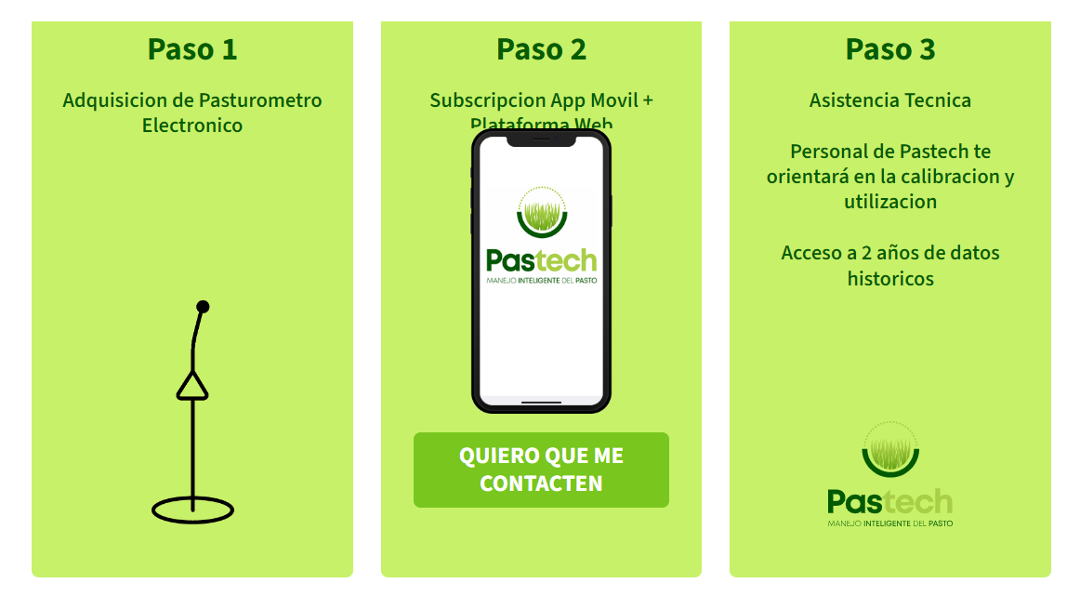

16. cambiar el layout...ver ejemplo
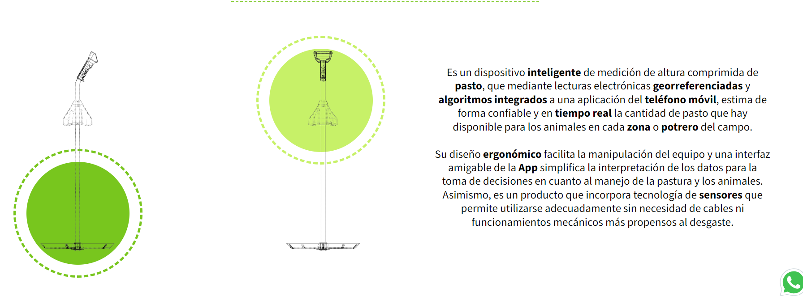

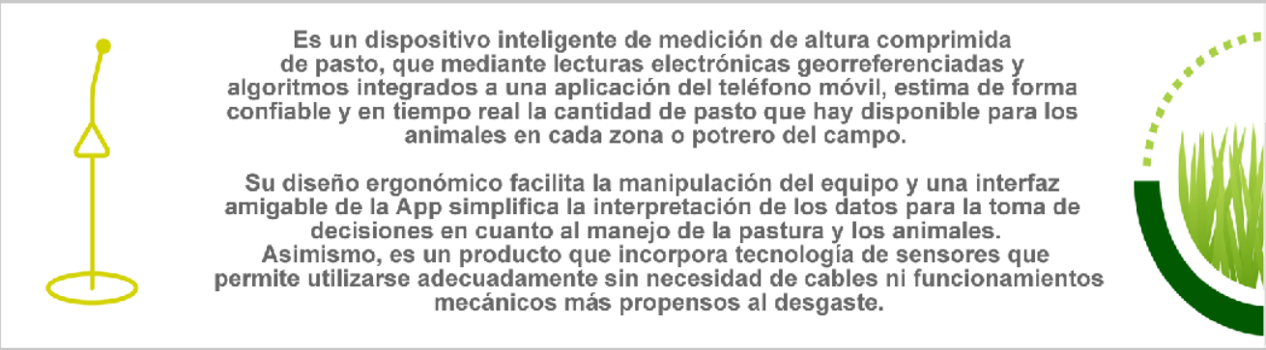
consideraciones:
1. que el alto del pasturometro sea igual que el texto y el medio logo
2. agrandar texto respecto del tamaño actual
3. distribuir el texto para que cada linea tenga un ancho aproximado

Esta hay que hacerlo en las tres secciones: paturometo, dron y satelite
En la carpeta estan los tres iconos (pasturometro, dron y satelite)

17, este segmento hay que incluirlo en la parte de abajo de la seccion pastech satelital. Poner titulo Subscripcion pastech Satelital. Idem con pasturomtro
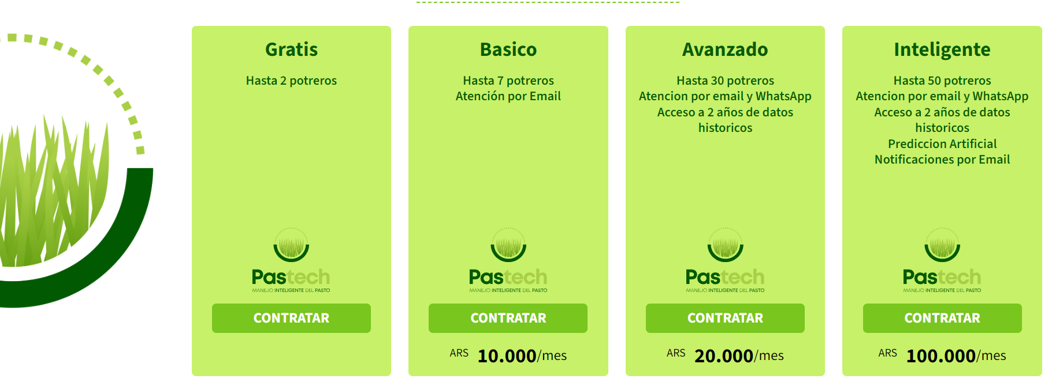

18, en las 3 burbujas (pasturometro, dron y satelital) poner los logos de cada uno, en lugar de las imagenes actuales



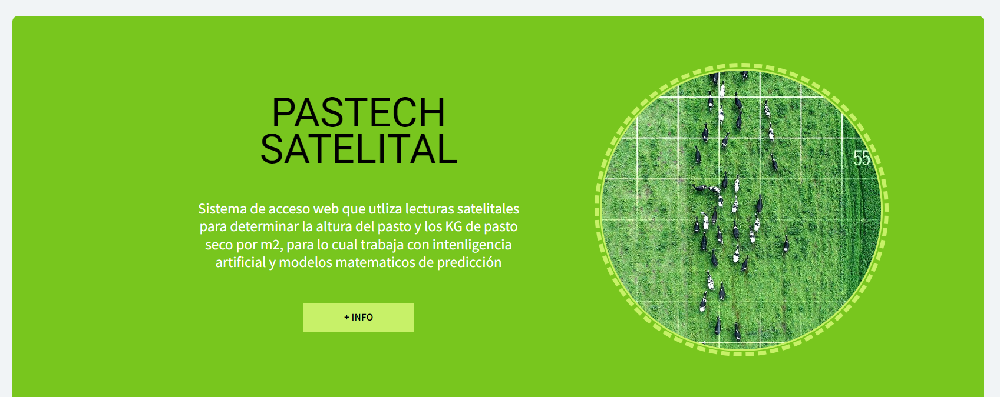

19. sacar la placa de servicios
20. en lugar de la placa de servicios habria que poner esto:

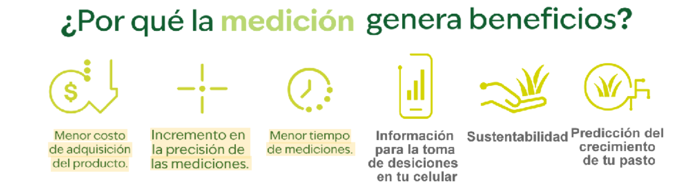
los iconos estan en la carpeta iconos

21. poner el logo mas grande, para que se vea el slogan

22, agrega un slider con fondo blanco y el logo de pastech bien grande, para que al ingresar sea la primer imagen que se visualiza

23. sacr doble rr de georeferenciadas
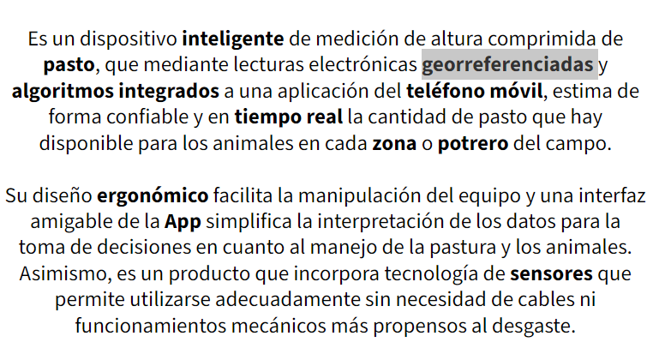

24, reemplazar texto
Nuestra actividad se centra en facilitar la recolección de información mediante dispositivos electrónicos y monitoreos remotos con drones y satélites que arrojan datos precisos para la toma de decisiones.

